¿Qué es el estreñimiento?

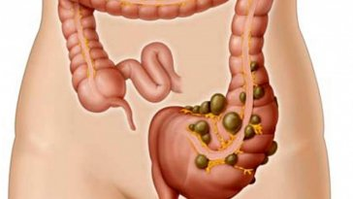

El estreñimiento es una condición que consiste en la falta de movimiento regular de los intestinos, lo que produce una defecación infrecuente o con esfuerzo, generalmente de heces escasas y duras. La frecuencia defecatoria normal varía entre personas, desde un par de veces al día hasta tres veces a la semana. Puede considerarse un trastorno según altere o no la calidad de vida.
Una persona estreñida tiene menos evacuaciones de lo normal. La defecación es dura y seca, y a veces es doloroso expulsarla. La persona puede sentirse hinchada.

¿Qué puede provocar estreñimiento?
El estreñimiento no es una enfermedad, sino un síntoma con muchas causas. A menudo se produce por ingerir alimentos con poca cantidad de fibra, falta de ejercicio físico, ingesta de poco líquido (sobre todo agua) o demorar la defecación. También es frecuente durante el embarazo. Algunos medicamentos pueden causar estreñimiento, como la codeína, ciertos antidepresivos que pueden suprimir la acetilcolina y los opiáceos que pueden retardar el movimiento de alimentos en el intestino. El estreñimiento como resultado de una escasa deambulación o la inmovilidad debe ser considerado especialmente en los ancianos.
Diversas enfermedades pueden provocar estreñimiento, tales como: El síndrome del intestino irritable.
- La enfermedad celíaca. En ocasiones, puede ser muy llamativo y constituir el síntoma principal.
- La sensibilidad al gluten no celíaca.​
- El hipotiroidismo.
- Ciertos trastornos neurológicos.
- El cáncer de colon.



¿Tiene tratamiento?
El tratamiento se debe centrar en la enfermedad causante, cuya identificación requiere una correcta evaluación previa del paciente.
Cuando el estreñimiento crónico no tiene una causa conocida, ciertas medidas pueden proporcionar alivio:
- Dieta rica en fibra vegetal: Se recomienda comer fruta y verdura unas cinco veces al día. La dieta pobre en fibra es la principal causa de estreñimiento en la población sana.
- Ingesta abundante de líquidos, al menos 1,5 litros al día.
- Comidas a la misma hora, comiendo despacio y masticando bien.
- No reprimir el deseo defecatorio.
- Defecar tranquilamente sin prisas, procurando que sea en un determinado horario y lugar.
- No forzar la defecación si no hay deseo.
- Realización de ejercicio físico de forma regular.
- Evitar los laxantes, utilizándolos como último recurso.
- Comer comidas fermentadas; comidas con bacterias beneficiosas como yogur, tempeh, sauerkraut y miso, entre otras.
TRATAMIENTO DEL ESTREÑIMIENTO CON BIOMAGNETISMO MÉDICO
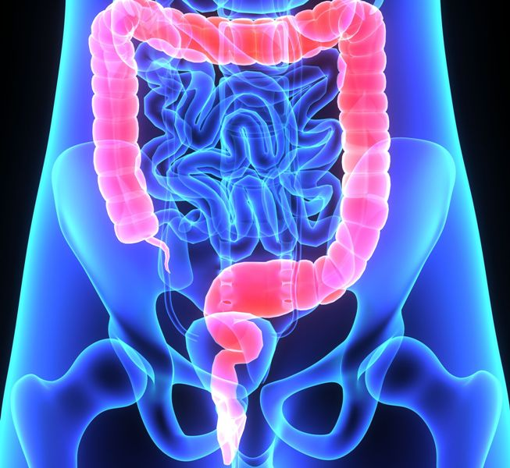

Disfunción del intestino | D
Clostridium Botolinum | B
Reservorio de bacterias | RB
Disfunción Peritoneo | DG
Disfunción Colon des - Sacro | D
Bartonella | B
Obstrucción intestinal - Olazo | E
Enterobacter Cloacae | B
Herpes Zoster | V
Klebsiella Pneumoniae | B
Vibrio Cholerae | B
Varicela | V
Herpes virus | V
Paramoxivirus | V
Disfunción intestinal | D
Salmonella | B
Escherichia coli | B
Vibrio Cholerae | B
Oclusión intestinal - Alvaro | E

El estreñimiento generalmente es causado por la bacteria Clostridium Botulinum cuyas toxinas en el colon eliminan los neurotransmisores que controlan la motilidad intestinal. La variedad C. Botulinum también puede provocar llantos y depresión. Niveles muy bajos de ácido úrico son síntoma de infestación por Clostridium (incluso en la sangre). Ésta es una de las bacterias más difíciles de eliminar por la medicina alópata y también una de las más perjudiciales. Además de modificar el ADN, produce alcohol isopropílico (que es necesario para el desarrollo del cáncer). Esta bacteria se esconde sobre todo en los dientes con empastes puentes y coronas dentales. También se detecta en el intestino y, a veces, en el estómago y esófago. La Escherichia Coli (una de las actuales bacterias resistentes a los antibióticos) y la Salmonella suelen estar involucradas. Muchos alimentos procesados, incluso frutas y verduras, están contaminados por E. Coli, así como la carne de vacuno no ecológica. La Salmonella, en cambio, procede de productos lácteos, incluso si han sido pasteurizados. El Biomagnetismo como terapia, y los suplementos como el aceite esencial de orégano y la Betaína son los únicos capaces de eliminar las Clostridium (la Betaína no limpia las Costridium de los dientes, únicamente de los intestinos).
Para prevenir y tratar el estreñimiento se recomienda llevar una dieta equilibrada rica en fibra e ingerir algunas plantas como el glucomanano, las semillas de lino, el sen, la cáscara sagrada, la frángula o el malvavisco.
Alimentos perjudiciales: bollería industrial, carnes, chocolate, leche de vaca, marisco y pescado.
Alimentos beneficiosos: aceitunas, agua, achicoria, alcachofa, berenjena, cereales integrales, ciruelas, dátiles, endibia, escarola, frutas, higos, legumbres, hortalizas, manzana, papaya, rábano, semillas, uvas pasas y verduras.
Terapia Ortomolecular:
Se requiere Sodio, magnesio, cloro, hidrógeno.
Complementación ortomolecular: ácidos grasos esenciales omega-6, ácido paraaminobenzoico (PABA), factores lipotrópicos (colina, inositol, metionina), probióticos y las vitaminas B5 y B9.
Estreñimiento Severo: Tomar Holomega Cleaner durante 1 mes y luego seguir únicamente con Linocol.
Tomar Psyllium en polvo.
Para prevenir y combatir el estreñimiento se recomienda llevar una dieta equilibrada rica enfibra e ingerir algunas plantas como el el malvavisco, glucomanano, las semillas de lino, el sen, la cáscara sagrada, la frángula, etc

Bibliografía:
https://es.wikipedia.org/wiki/Estre%C3%B1imiento
Dugdale III DC, Zieve D. Estreñimiento. MedlinePLus. 9/2/2012.
Makharia A, Catassi C, Makharia GK (10 de diciembre de 2015). «The Overlap between Irritable Bowel Syndrome and Non-Celiac Gluten Sensitivity: A Clinical Dilemma». Nutrients (Revisión) 7 (12): 10417-26. PMC 4690093. PMID 26690475. doi:10.3390/nu7125541.
Rodrigo, Luis; Garrote, José A.; Vivas, Santiago (septiembre de 2008). «Enfermedad Celíaca». Med Clin (Barc) (Revisión) (Barcelona, España) 131 (7): 264-70. PMID 18775218.

